ПОЛОЖЕНИЕ
о ФОТОКОНКУРСЕ
«СПОРТ В ОБЪЕКТИВЕ!»
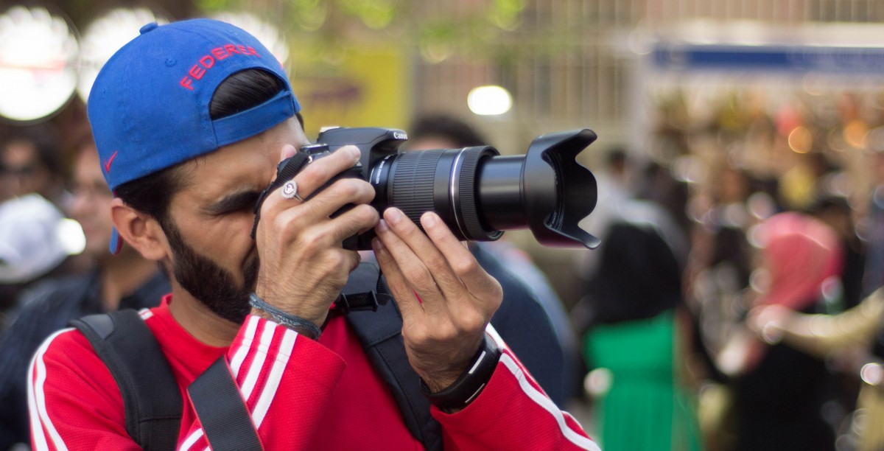
1. Общие положения
В преддверии празднования Дня физкультурника Государственное бюджетное учреждение Астраханской области «Региональный центр спортивной подготовки» объявляет фотоконкурс- «Спорт в объективе».
Цели и задачи фотоконкурса:
1. Популяризация среди населения Астраханской области здорового образа жизни и занятий физической культурой и спортом.
2. Воспитание у населения художественного вкуса, связанного с эстетикой спорта.
3. Содействие самосовершенствованию и гармоничному развитию личности.
4. Патриотическое и нравственное воспитание населения, предупреждение правонарушений, наркомании и алкоголизма.
2. Номинации Конкурса:
1. «Самая спортивная семья»;
2. «Спортивные эмоции»;

3. Организаторы
Организатором конкурса является ГБУ АО «Региональный центр спортивной подготовки».
4. Участники
Участие в фотоконкурсе могут принимать все желающие.
5. Условия и порядок проведения конкурса
5.1. Сроки проведения фотоконкурса: с 09 по 29 июля 2018 года
5.2. Для участия в фотоконкурсе необходимо в срок до 30 июля 2018 года
отправить фотоработы на адрес электронной почты shvsm30@bk.ru
5.3. От одного участника принимается не более 5 фотографии.
5.4. Участники фотоконкурса должны отправить свои фотоработы с кратким описанием фото и контактными данными автора. (Ф.И.О., возраст, контактный телефон).
6. Права и обязанности сторон
6.1 Организаторы оставляют за собой право использовать материалы участников фотоконкурса в целях популяризации фотоконкурса. Переданная работа дает организаторам право на ее использование по своему усмотрению, при этом Организация обязуется в любых ситуациях указывать авторство.
6.2 Организаторы не несут ответственности за содержание предоставленных на фотоконкурсе работ и их соответствие требованиям законодательства, за нарушение авторских прав, а также за возможные нарушения прав третьих лиц.
6.4 Организаторы оставляют за собой право о неразглашении имен победителей до дня официального подведения итогов.
6.5 Факт подачи работ на фотоконкурсе означает безоговорочное согласие участника с вышеперечисленными правилами настоящего Положения
6.6. Организаторы оставляют за собой право присуждения дополнительных номинаций.
7.Награждение
Награждение победителей производится за счет средст Регионального центра спортивной подготовки.(можно привлечь депутатов, спонсоров, т.д)
Награждение победителей будет проводиться на торжественном мероприятии, посвящённом Дню Физкультурника. Место, дата и время проведения торжественного мероприятия, посвящённого закрытию конкурса, будет доведено победителям и призёрам не позже чем за 5 дней до назначенной даты мероприятия.

